"จากโลกที่สิ้นสุดลงและทรัพยากรเหลือน้อย องค์กรโฮปนาธาเนียลได้จัดตั้งขึ้นเพื่อสืบหาที่อยู่ใหม่ของมนุษย์ในอวกาศ คุณได้รับเชิญเข้าร่วมเป็นสมาชิกขององค์กรโฮปเพื่อเป็นนักบินของยานอวกาศที่จะไปสำรวจดาวในระบบสุริยะ และค้นหาทรัพยากรที่จำเป็นต่อการอยู่รอดของมนุษย์ คุณพร้อมที่จะเริ่มการผจญภัยในอวกาศแล้วหรือยัง?"

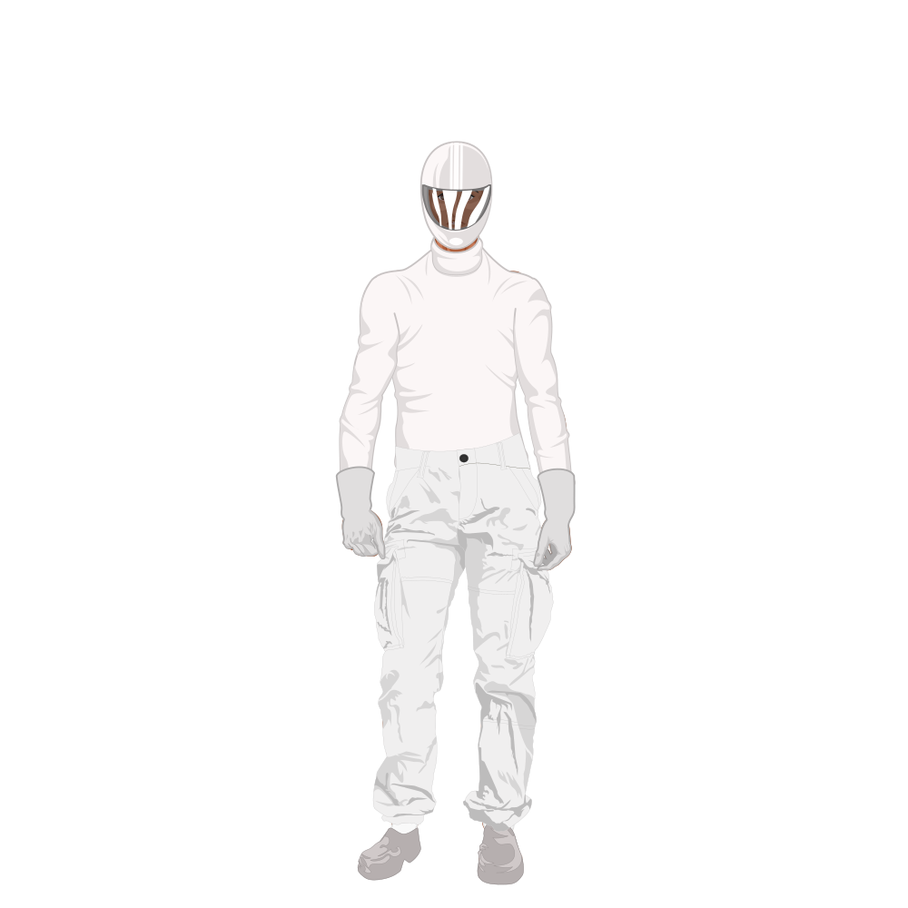

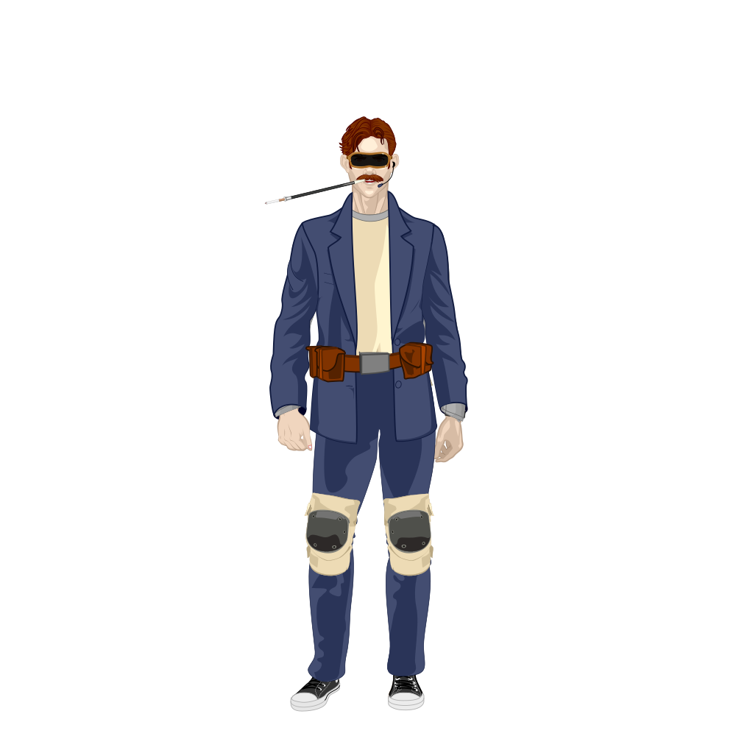

รูปภาพประกอบด้วย ยืน, สวมใส่, ชุดเสื้อผ้า, ทำท่าทาง

คำอธิบายที่สร้างโดยอัตโนมัติ

ด่านที่ 1 ทำอย่างไร

เจ้าหน้าที่ :"สวัสดี ผมคือเจ้าหน้าที่ขององค์กรโฮป นาธาเนียล ฉันมาเพื่อช่วยแนะนำให้คุณเข้าใจถึงภารกิจของเราและเริ่มต้นการผจญภัยในอวกาศได้ครับ คุณจะเป็นนักบินของยานอวกาศที่จะสำรวจดาวในระบบสุริยะและค้นหาทรัพยากรที่จำเป็นต่อการอยู่รอดของมนุษย์ การเดินทางในอวกาศอาจจะมีความซับซ้อนและอันตราย แต่ผมจะช่วยแนะนำให้คุณได้รับการฝึกฝนและเตรียมตัวให้พร้อมก่อนเดินทาง ซึ่งจะช่วยลดความเสี่ยงในการเกิดอุบัติเหตุขณะเดินทางในอวกาศ"

เจ้าหน้าที่ :ก่อนอื่นให้คุณมองหาพื้นที่ที่เหมาะแก่การเพาะปลูก โดยทำการขุด หว่าน รด แล้วก็รอจนกว่าจะโต จากนั้นให้ทำการเก็บเกี่ยวผลผลิต

[แสดงหน้าสอนเล่น การปลูก]

นาธาเนียล :เข้าใจแล้ว

ด่านที่ 2 โอกาสที่สอง

นาธาเนียล: "ถ้าหากว่าเราทำสำเร็จ มนุษย์บนโลกก็จะสามรถอยู่บนดาวดวงนี้"

หัวหน้าภารกิจ: "ใช่ นายกำลังจะสื่อถึงอะไร"

นาธาเนียล: "พวกเขา ไม่สิ พวกเรา จะไม่ทำลายโลกใบนี้ เหมือนกับโลกของเราเหรอ"

หัวหน้าภารกิจ: "ประวัติศาสตร์จะจารึก ถ้าพวกเรายังโง่ ที่จะทำเหมือนเดิม ฉันว่าพวกเราก็ควรจะสูญพันธุ์ไปนั้นแหละ แต่ฉันเชื่อว่าพวกเราฉลาดพอที่จะเรียนรู้จากความผิดพลาดที่เคยก่อ"

นาธาเนียล: "หวังว่าจะเป็นอย่างั้นนะ"

หัวหน้าภารกิจ: "จดจ่อกับภารกิจ นี่คือสิ่งที่ทำได้ในตอนนี้"

ด่านที่ 3 สำเร็จ

หัวหน้าภารกิจ: "เราทำได้ นาธาเนียล เพียงเท่านี้ เราจะได้โลกใบใหม่"

นาธาเนียล: แล้วเราจะทำยังไงเกี่ยวกับขนส่งผู้คนที่จะมาอาศัย ในโลกใหม่ใบนี้

เจ้าหน้าที่ : ผลผลิตที่คุณส่งมามันมีมูลค่ากว่าที่คุณคิด เราเอาสิ่งนั้นไปแลกเปลี่ยนจนมีเงินทุนมากพอ ตอนนี้องค์กรเราเป็นองค์กรใหญ่กว่าตอนที่คุณจากมา

หัวหน้าภารกิจ: "เราจะส่งทีมไปรับคุณกลับ ถ้ายังมีอะไรค้างคา นายสามารถกลับไปยังพื้นที่เดิมๆได้นะ"

[ฉากจบเกม]